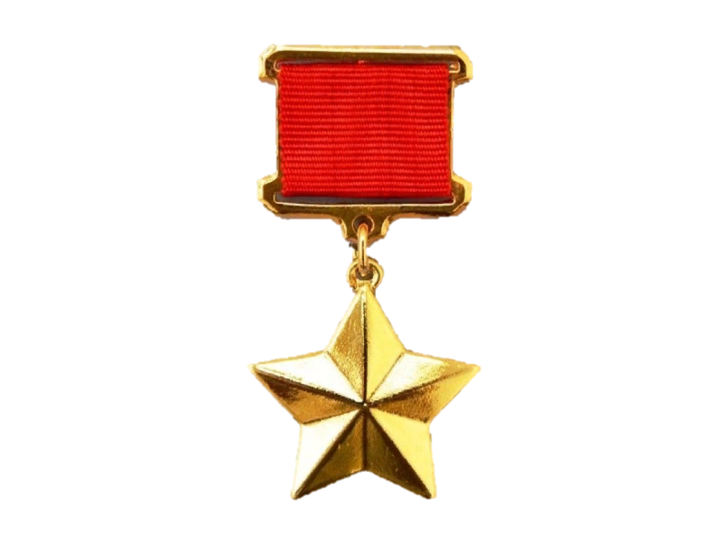**Приложение 5.**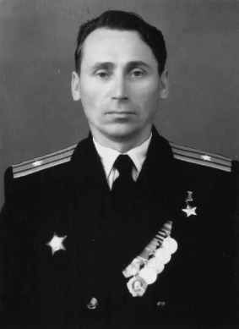П.Г. Карамушко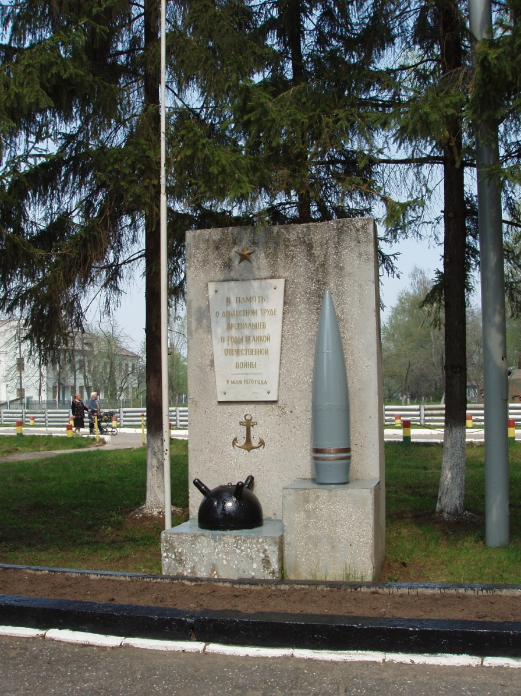   
Памятник арсенальцам, трудившимся во времена войны.

Звание «Герой Советского Союза»

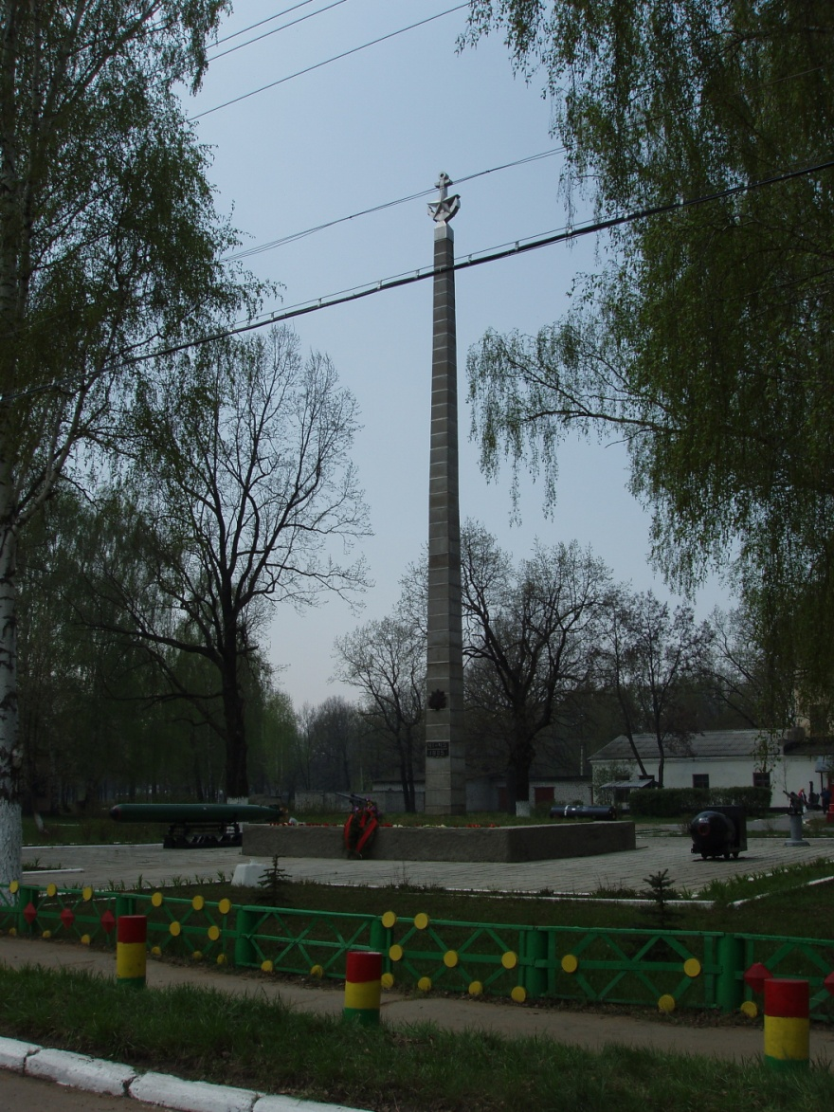 Стелла-обелиск. 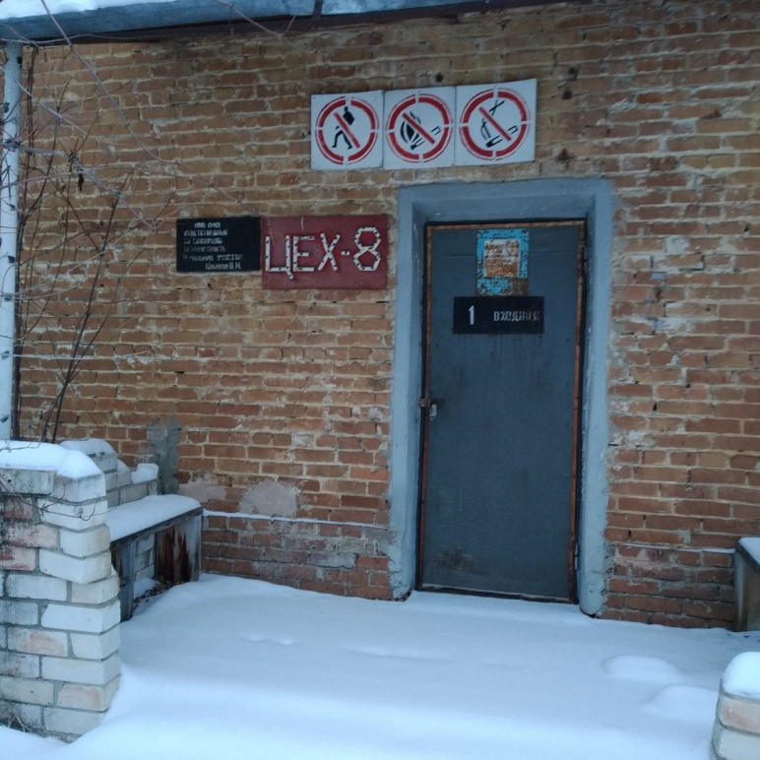  
 Один из цехов на территории части.